**计算机网络编程**

**实验报告**

**班级：07111707**

**组长：1120171189 崔程远**

**成员：1120172149 吴沁璇**

**1120172153 张澈**

**1120172163 王晓媛**

**1120172733 张鉴昊**

**1120172765 曾煜瑾**

**1120173326 曾紫飞**

**北京理工大学**

**计算机学院**

**2020年5月**

**第五章 实验5 路由表查找程序**

**1. 实验目的**

加深对根据IP地址查找路由表进行路由转发的掌握和理解。

1. **实验内容**

根据输入的IP数据报的目的地址，查找路由表，得到该数据报的下一跳。在多行匹配时选最长前缀匹配作为下一跳。路由表的数据结构采用简单的线性表—结构数组，IP地址和子网掩码内部存储二进制值，不要存储字符串。

配置文件关键要点：

路由表结构为：地址/前缀 下一跳。其中0/0代表默认路由，即没有匹配时转发的地址

RoutingTable=

135.46.56.0/22 Interface0

136.46.60.0/22 Interface1

192.53.40.0/23 Router1

0/0 Router2

程序运行屏幕输出要点：

屏幕提示输入IP数据报的目的IP地址

显示当前路由表的信息

显示每行匹配与否的计算情况

输出该数据报的下一跳

1. **实验原理**

路由器主要完成两个功能：一是分组转发，二是路由计算。前者处理通过路由表的数据流，关键操作是转发表查询、转发及相关的队列管理金和任务调度等；后者通过和其他路由器进行基于路由协议的交互，完成路由表的计算。

转发是从路由表得出的，其表项和路由表项有直接的对应关系。但转发表的格式和路由表的格式不同，其结构应使查找过程最优化，而路由表则需对网络拓扑变化的计算最优化。转发表中含有一个分组将要发往的目的地址，以及分组的下一跳，即下一步接收者的目的地址，实际为MAC地址。为了减少转发表的重复项目，可以使用一个默认路由代替所有具有相同“下一跳”的项目，并将默认路由设置得比其他项目的优先级低。

当数据包到达时，路由器会查看该数据包的目标地址，并检查它属于哪个子网。具体做法是：路由器把数据包的目标地址与每个子网的掩码进行AND操作，看结果是否对应于某个前缀。当可能有多个具有不同前缀的表项得到匹配，在这种情况下，使用具有最长前缀的表项。

1. **实验环境**

|  |  |  |
| --- | --- | --- |
| 语言 | 集成开发环境 | 编译器 |
| C++ | Visual Studio 2017 | gcc version 4.8.1 |
| Java | Eclipse 2019 | java version "1.8.0_65" |
| Python | Pycharm 2017 | Python 3.7.0 |

1. **实验步骤**

题目要求IP地址和子网掩码内部存储二进制值，不要存储字符串，所以只能用int数组保存01二进制，之后转换成十进制整数进行AND操作。三份代码的结构和输出完全一致，均采用面向对象的构造方法，以C++代码为例进行分析：

·定义全局变量

private:

int IPAddress[n][4]; //IP地址的二进制整数分段

int subnetMask[n][4]; //子网掩码的二进制整数分段

string nextHop[n] = { "Interface0", "Interface1", "Router1", "Router2" }; //下一跳

int IPSubAddress[n][4] = { { 135, 46, 56, 0 }, { 136, 46, 60, 0 }, { 192, 53, 40, 0 }, { 0, 0, 0, 0 } }; //IP地址的十进制整数分段

int prefix[n] = { 22, 22, 23, 0 }; //前缀

string subIPAddress[4]; //目的IP地址的字符串分段

·初始化IPAddress和subnetMask

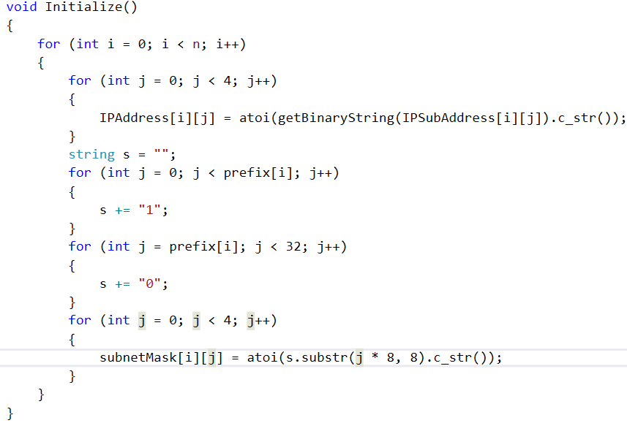·打印路由表

void printRoutingTable()

{

cout << "Routing Table: " << endl;

printf("IPAddress/Prefix\tNextHop\n");

for (int i = 0; i < n; i++)

{

if (i == n - 1)

{

printf("0/0\t\t\t");

}

else

{

printf("%d", IPSubAddress[i][0]);

for (int j = 1; j < 4; j++)

{

printf(".%d", IPSubAddress[i][j]);

}

printf("/%d\t\t", prefix[i]);

}

cout << nextHop[i] << endl;

}

cout << endl;

}

·将输入的IP地址分成四段

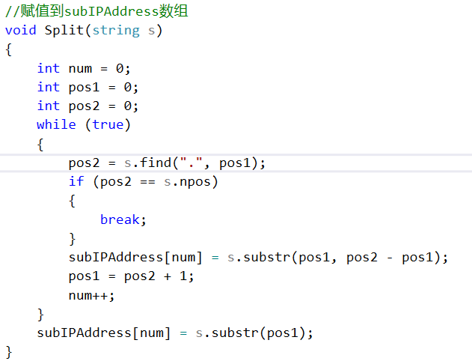·查询路由表

void Search(string s)

{

Split(s);

int maxPrefixPos = n;

int maxPrefixLen = -1;

for (int i = 0; i < n; i++)

{

bool flag = true;

for (int j = 0; j < 4; j++)

{

int value1 = strtol(to_string(subnetMask[i][j]).c_str(), NULL, 2);

int value2 = strtol(subIPAddress[j].c_str(), NULL, 10);

int value3 = strtol(to_string(IPAddress[i][j]).c_str(), NULL, 2);

if ((value1 & value2) != value3)

{

flag = false;

break;

}

}

if (flag == false)

{

printf("Searching line %d, not matched.\n", i);

}

else if (flag == true)

{

printf("Searching line %d, matched successfully.\n", i);

if (prefix[i] > maxPrefixLen)

{

maxPrefixLen = prefix[i];

maxPrefixPos = i;

}

}

}

cout << "Next hop: " << nextHop[maxPrefixPos] << endl;

}

·主函数

int main()

{

cout << "Please input Destination IPAddress of datagram as format 'num1.num2.num3.num4' such as '192.53.41.128'(no ''):" << endl;

string s;

cin >> s;

cout << endl;

SearchRoutingTable operation;

operation.Initialize();

operation.printRoutingTable();

operation.Search(s);

system("pause");

}

1. **实验结果**

**·C++**

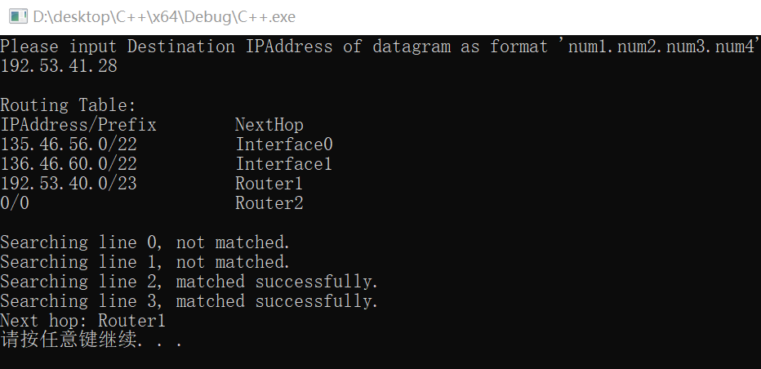**·Java**

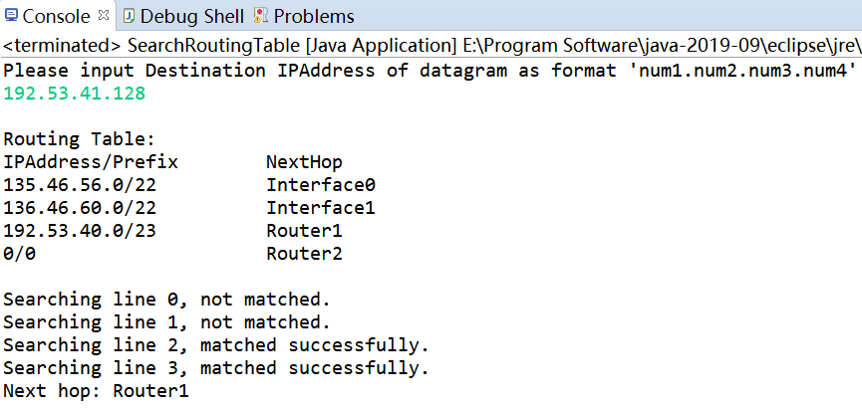**·Python**

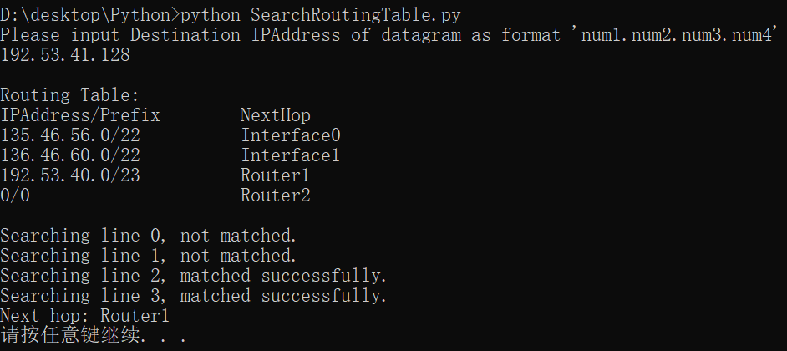

1. **实验总结**

这个实验也比较简单，首先计算出路由表每行的IP地址和子网掩码并保存好，之后根据用户输入的目的IP地址，将该地址与每个子网的掩码进行AND操作，看结果是否对应于某个前缀，如果四段均匹配，则成功匹配，如果出现多行匹配选择最长前缀匹配作为下一跳。然而这道题要求IP地址和子网掩码内部存储二进制值，这就麻烦了许多，要用32位int数组存储每个IP地址和子网掩码，我是将其分成四段，用二维int数组存储，这样更直观些，之后进行字符串和二进制整数、十进制整数的转换，需要调用相关函数。